COMMUNIQUE DE PRESSE
Action de sensibilisation à l’interculturalité à Gembloux dans le cadre de la lutte contre le racisme

Printemps de l'interculturalité 2023 :
une édition à destination des habitants de Gembloux et ses villages mais aussi des travailleur·euse·s et bénévoles actifs dans le monde associatif gembloutois.

Depuis 6 ans déjà, le mois de mars voit éclore à Gembloux de belles opportunités de rencontres et d’échanges autour de la question migratoire pour promouvoir la diversité et lutter contre le racisme. Le Service Entraide Migrants (SEM) et ses différents partenaires se sont une nouvelle fois retroussés les manches pour proposer un programme dédié à la lutte contre le racisme et une sensibilisation à la discrimination: le Printemps de l’Interculturalité.

Le 21 mars est la journée mondiale contre le racisme et la discrimination. Chaque année, les différentes associations à caractère social de Gembloux formant le « Comité Interculturalité Gembloux » se mobilisent pour organiser le « Printemps de l’Interculturalité ». L’objectif de cet événement est de réunir et sensibiliser le public gembloutois autour de la question migratoire, de lutte contre le racisme et de favoriser l’intégration de tout un chacun.
Au menu cette année, voici ce qui est/sera proposé, dasn un 1er temps :

Une balade interculturelle dans Gembloux sous forme de Géocaching, anciennement nommé « Jeu de piste » avec QR codes et son gsm ou version « papier » téléchargeable et/ou à retirer dans divers points sur Gembloux.
En s’appuyant sur l’expérience de l’ asbl Territoires de la Mémoire », le SEM accompagné de plusieurs associations partenaires s’appuie sur un outil pertinent et actuel afin de proposer une découverte du monde associatif gembloutois traitant des questions d’interculturalité. Quoi de plus naturel, ludique et rassembleur qu’une balade de type « Geocaching » pour permettre la découverte au grand public gembloutois les initiatives de rencontres culturelles et interculturelles qui font vivre le Gembloux et son centre ?
Concrètement, sur un parcours de 5km, les familles, les aînés, les ados, les curieux de tous âges pourront découvrir de façon ludique, écologique et rapide une grande partie du tissu associatif gembloutois et pourront se questionner/découvrir/échanger sur la question de l’interculturalité.

Une balade citoyenne, mais qu’est-ce que c’est ? Une balade qui met en avant les thématiques de citoyenneté, militance, résistance, travail de mémoire et de démocratie. Chaque association participante constituera un point d’arrêt marqué d’un QR code. Le·la marcheur·euse, muni·e de son smartphone ou de son plan (format papier) aura la possibilité de se balader, scanner les différents QR codes et pourra alors en apprendre plus sur l’association et ses actions, et notamment, en faveur de l’intégration et l’interculturalité. Une petite question quizz lui sera même proposée.
L’idée de cette balade est qu’elle soit pérenne grâce à un matériel de qualité mis à disposition devant les associations ainsi qu’un marquage au sol montrant le sens de la marche. Par ce canal, nous voulons toucher un large public gembloutois et lui faire découvrir les initiatives socioculturelles existantes.
Le lancement de la balade citoyenne sera inauguré
le 2 juin lors des 10 ans des Apéros gembloutois.

A cette occasion, de 18h à 20/21h, un stand associatif sera proposé par une partie des associations partenaires de l’action. A quoi s’attendre ?
-Un stand grimage du monde pour tous, pas seulement pour les enfants, venir se faire grimer pour apporter votre soutien mais aussi pour simplement vous amuser entre amis. Un ticket de tombola vous sera remis par personne grimée. Celui-ci vous permettra de gagner la formation du Brevet de 1er secours donné par la Croix rouge sur Gembloux que nous remercions pour son soutien. Le tirage au sort aura lieu le jour même entre 20 et 21h aux yeux de tous par une main innocente
-Un petit cadeau pour faciliter la balade le jour où vous souhaiterez la faire mais aussi un cadeau réutilisable
-Une information sur les actions menées par les associations pour lutter contre le racisme et favoriser l’intégration de tout un chacun dans notre belle commune.
Enfin, cette balade-découverte associative vous donnera peut-être l’envie d’intégrer une des équipes et d’y apporter votre soutien bénévolement.
La solidarité, ça se créée et ça s’entretient

Le 2ème volet développé en 2023 par le Sem en collaboration avec le CAI est l’organisation de :
Deux demi-journées de formation à la démarche interculturelle pour les travailleur·euse·s sociaux·ales et bénévoles sur Gembloux
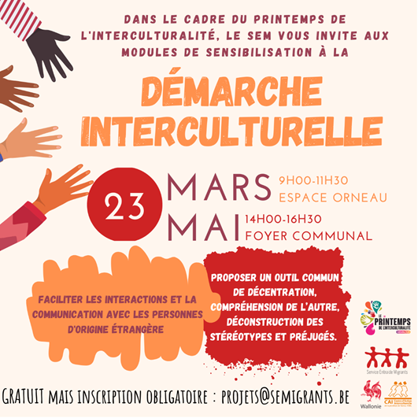
Le constat est sans appel. Suite à l’enchainement des crises, des arrivées massives de personnes étrangères, l’amoncellement du travailet des démarches toujours plus longues. Les travailleur·euse·s sociaux·ales sont mis à rude épreuve. L’ensemble de ces circonstances, et pressions ont un impact sur les interactions sociales entre professionnel·le·s et bénéficiaires. Dans l’espoir d’une société meilleure, il faut renouer le dialogue entre les travailleur·euse·s de première ligne, les citoyen·ne·s, et les primo-arrivants. Afin de se rapprocher des personnes dont la précarité a été exacerbée par la crise, créer du lien et parler le même langage avec les personnes dont les codes culturels et sociaux sont éloignés des nôtres, le SEM a fait cette année la part belle au soutien du travail des travailleur·euse·s de première ligne.

C’est pourquoi, conscients des difficultés rencontrées, le SEM accompagné du CAI ont le plaisir d’inviter les travailleur·euse· et bénévoles de première ligne de Gembloux à une sensibilisation à la démarche interculturelle. Lors de deux modules de 2h30, ce public découvrira l’approche interculturelle et comprendra en quoi les référents culturels de chacun peuvent influencer les relations. Il sera sensibilisé, en tant que professionnels et bénévoles, au nécessaire travail de décentration, de compréhension de l’autre, de déconstruction des stéréotypes et préjugés. L’objectif ? Faciliter les interactions et la communication avec les bénéficiaires dont les modes de pensées et d’agir sont parfois éloignés des nôtres.

Quand ?
Jeudi 23 mars – de 9h00 à 11h30 à l’Espace Orneau
Mardi 23 mai – 14h00 à 16h30 au Foyer communal
Ces modules sont gratuits mais l’inscription est obligatoire (avant le 22/03) en envoyant un mail à l’adresse projets@semigrants.be
Cette formation à la Démarche interculturelle sera poursuivie au Printemps 2024 durant 2 jours, toujours encadrée par le Sem et le Cai.

Toutes les informations sur le Printemps de l’Interculturalité 2022
https://www.gembloux.be/ma-commune/services-communaux/cohesion-sociale/actions/printemps-interculturalite-PI

Page Facebook Printemps de l’Interculturalité
https://www.facebook.com/Le-printemps-de-linterculturalit%C3%A9-%C3%A0-Gembloux-101723468101547

Facebook SEM
https://www.facebook.com/SEMASBL

Pour plus de renseignements, n’hésitez pas à contacter :

Carine DELOS, coordinatrice
0491/13.62.65 / coordination@semigrants.be
ou
Héloïse BLONDEEL, Animatrice/Gestionnaire de projets
0495/11.21.65/projets@semigrants.be

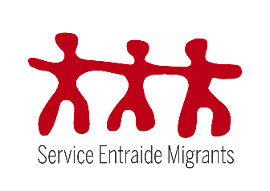
Service Entraide Migrants
C/O Maison des Associations
rue du Huit Mai, 15
5030 Gembloux
www.semigrants.be

Ville de Gembloux ; Ami, Entends-tu ? ; Bibloux Gembloux ; CAI ; Maison Croix-Rouge ; Groupe Alpha Gembloux ; PCS de Gembloux ; les Apéros gembloutois ; Territoires de la Mémoire

